Que nunca se apague a túa luz en min

Xesús, vale a pena atoparme contigo.

Es a luz que ilumina a miña vida

se estou “enchufado” a ti coa oración e a eucaristía.

Que nunca se apague a túa luz en min

para iluminar todas as miñas escuridades.

Grazas polas persoas que me iluminan e guían.

Que eu co meu amor e as miñas obras boas

sexa tamén luz para todos.

Que cando en min “se me vaia a Luz de Dios”,

quedando en tebras polas “avarías” do pecado,

achégueme ao Sacramento do Perdón

para recobrar a luz, o amor de Deus.

Así, entre todos, faremos que o mundo

estea mellor “iluminado” coas nosas boas obras.

**Te lo pedimos con María, reina de las Misiones. Amén.**

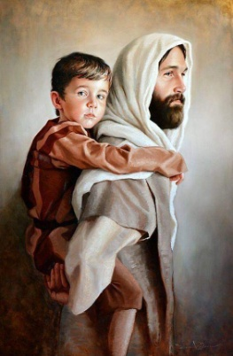

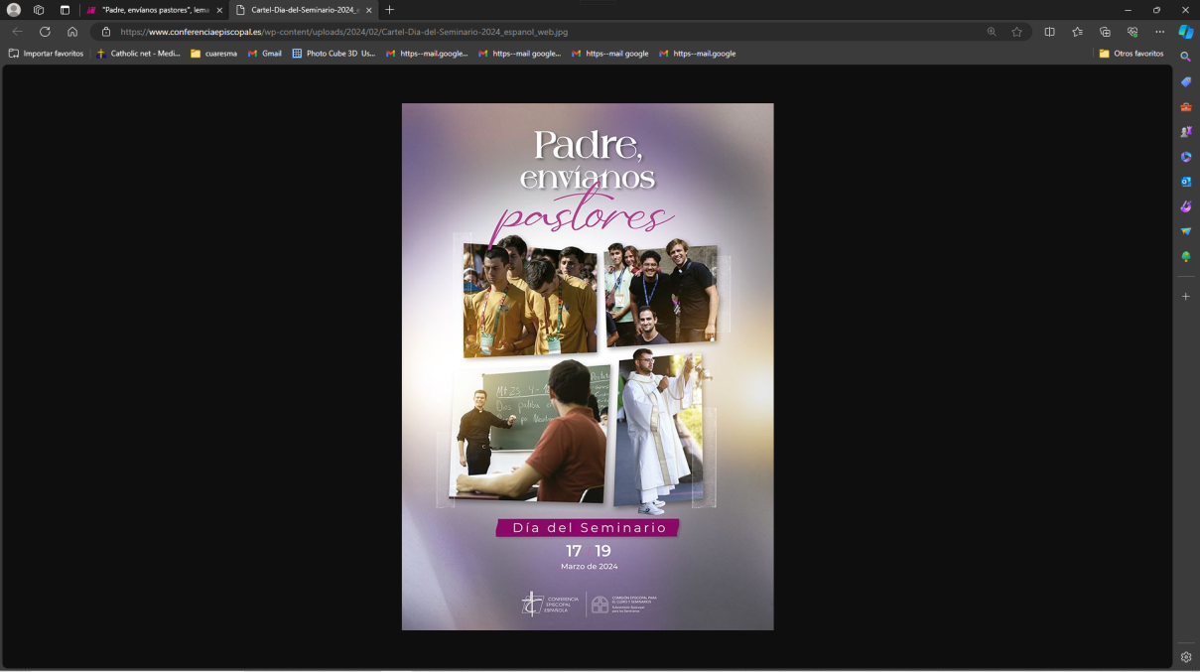

**19 de marzo: FELICIDADES PAPÁ**

*Querido Xesús: Hoxe pídoche polo meu papá.*

*Que nunca lle falte o traballo, nin teña problemas de saúde.*

*Que estea feliz na nosa familia e cada día sexamos máis unidos,*

*para que estea orgulloso de todos nós.*

*Axúdame a confiar moito nel, a escoitar*

*os seus consellos e a obedecer no que me pida.*

*Pídoche que el estea contento e non se canse moito*

*traballando por nós.*

*Acompáñao en todo momento, cando traballa, viaxa,*

*ou está connosco.*

*Dálle paciencia, bo ánimo e moita alegría*.

*Quéroo moito e pídoche que o coides e o queiras ti tamén.*

*Grazas, Xesús, polo meu papá.*

*,*

*viaja, o está con nosotros.*

*Dale paciencia, buen ánimo y mucha alegría.*

*Lo quiero mucho y te pido que lo cuides y lo quieras tú también.*

*Gracias, Jesús, por mi papá.*



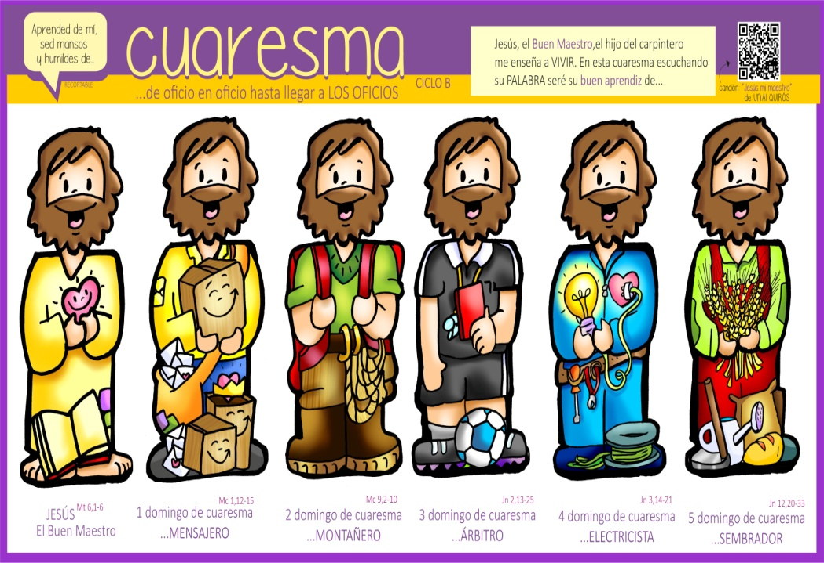

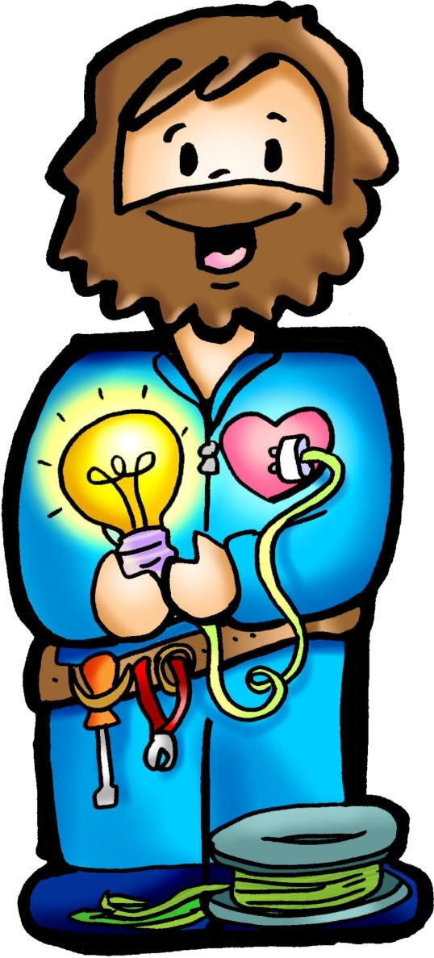



**2º libro das Crónicas 36, 14-16. 19-23 (breve): *A ira e a misericordia do Señor serán manifestadas no exilio e na liberación do pobo.***

No ano primeiro de Ciro, rei de Persia, para cumprir o que dixera Deus por medio de Xeremías, o Señor moveu a Ciro, rei de Persia, a promulgar de palabra e por escrito en todo o seu reino: *«Así di Ciro, rei de Persia: O Señor, Deus do ceo, entregoume todos os reinos da terra.* ***El encargoume construírlle un templo en Xerusalén de Xudá. Quen de entre vós pertenza a ese pobo, pode volver.*** *Que o Señor, o seu Deus, estea con el!».* Palabra do Señor.

**Salmo 136: R/.- *Que se me pegue a lingua ao padal se non me acordo de ti.***

**Efesios 2, 4-10: *Mortos polos pecados, estades salvados por pura graza.***

Irmáns: Deus, rico en misericordia, polo gran amor con que nos amou, estando nós mortos polos pecados, fíxonos revivir con Cristo -estades salvados por pura graza-; resucitounos con Cristo Xesús, sentounos no ceo con el, para revelar nos tempos vindeiros a inmensa riqueza da súa graza, mediante a súa bondade para connosco en Cristo Xesús. En efecto, por graza estades salvados, mediante a fe. E isto non vén de vós: é don de Deus. Tampouco vén das obras, para que ninguén poida presumir. Somos, pois, obra súa. Deus creounos en Cristo Xesús, para que nos dediquemos ás boas obras, que de antemán dispuxo el que practicásemos. Palabra do Señor.

**Xoán 3, 14-21: *Deus enviou o seu Fillo para que o mundo se salve por el.***

**Narrador:** Naquel tempo díxolle Xesús a Nicodemo:

**Xesús:** *-«O mesmo que Moisés elevou a serpe no deserto,* ***así ten que ser elevado o Fillo do home,*** *para que todo o que cre nel teña vida eterna. Porque tanto amou Deus o mundo, que entregou o seu Unixénito, para que todo o que cre nel non pereza, senón que teña vida eterna. Porque Deus non enviou o seu Fillo ao mundo para xulgar o mundo, senón para que o mundo se salve por el. O que cre nel non será xulgado; o que non cre xa está xulgado, porque non creu no nome do Unixénito de Deus.*

*Este é o xuízo: que a luz veu ao mundo, e* ***os homes preferiron a tebra á luz,*** *porque as súas obras eran malas. Pois todo o que obra o mal detesta a luz, e non se achega á luz, para non verse acusado polas súas obras. En cambio, o que obra a verdade achégase á* *luz, para que se vexa que as súas obras están feitas segundo Deus.*

***Palabra do Señor.***

***(Narrador-Xesús).***

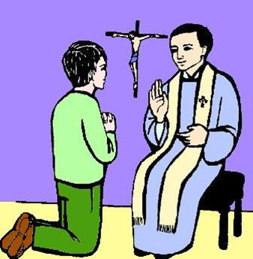

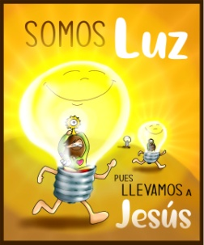

Material oficios de Fano: <https://odresnuevos.es/2024/02/05/material-coresma-fano-2024/>

Canción Xesús, o Mestre: [https://youtu.be/LKbp8N6puBU?si=3P8R8mJ3GWhNKIkM](https://l.facebook.com/l.php?u=https%3A%2F%2Fyoutu.be%2FLKbp8N6puBU%3Fsi%3D3P8R8mJ3GWhNKIkM%26fbclid%3DIwAR37ekCxP7C3Hc3wD_YkQxKdeZrfvk-NbuNAVvR2c9wAn3k4vui1R5JB0gY&h=AT1a6ilUJnzL2sZLp4R4LmK9XxH0NtXzUkLhmzXvtMCKYDYTKBRcw1W_MXLtYP_Mt1BpgvlKNtQ_EEfEArD5VetMm7yZluCJOdvT0vQJbtGaTDhoxp5BNexOGbywYibhRLv3&__tn__=-UK-R&c%5b0%5d=AT0yEbjuJBmg-2GjVuOtbbiAJFFD3l73zjuVHi24c5CJ1pEnaHMmP_uII-kD4lbH9Wg4YgoCCyAEdtgHNDo0vGJb3kz9nJCmK5u_tAymhxZvczyJ04IH_zNuO-CxnIr0n-A3z8Lzog_86EckojekTezXVRhvUyUb346g5xBSKnDPd04tFUIyyBfJdnnlhum3Nabz87Fc8wFbWg)

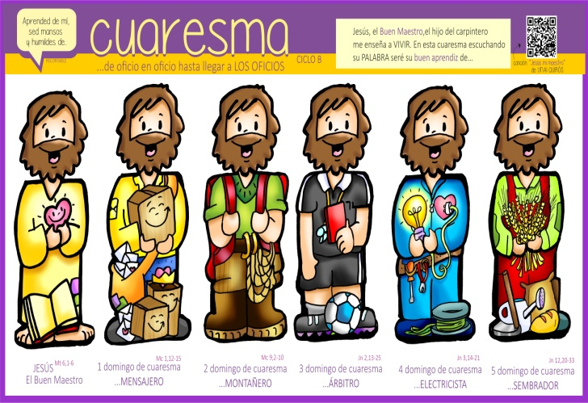

**O Mestre Xesús ensíname o oficio de electricista**

1. **VER: O oficio de *electricista***

- **Continuamos a Coresma achegándonos** a Xesús, o Bo Mestre, o fillo do carpinteiro que nos ensina a VIVIR. Da man de Fano seguimos unha dinámica de “oficios”, tratándoos de aprender e tamén de practicar para ser bos cristiáns. Tras os oficio de mensaxeiro, de montañeiro e de árbitro, Xesús ensínanos agora o **oficio de “electricista”**. Que fai un electricista? Sabe facer o necesario para que haxa electricidade e sabe reparar as avarías cando “se foi a luz”. Pensemos: se se vai a luz cantas cousas deixan de funcionar?, que nos pasa de noite?

***Que é un electricista? Que se lle pide?***

2.**XULGAR: Xesús ensínanos o oficio de electricista**

- No 4º domingo de Coresma, Xesús Electricista, **atópase con Nicodemo**, un fariseo que ás agachadas vai de noite falar con Xesús para iluminar a súa vida. Xesús explícalle que “Deus enviou o seu fillo ao mundo para salvalo”, pero os homes ***“preferiron a escuridade á luz”.*** Xesús e Nicodemo, película: <http://youtu.be/T_AfHh-p82k>

**QUE NOS QUERE DICIR XESÚS?**

- Xesús dáse conta de que nas persoas hai unha avaría: ***“os homes preferiron a escuridade á luz, porque as súas obras eran malas”***. O noso pecado, as nosas malas obras, fan que se vaia a luz en nós e no mundo, e que haxa moita escuridade: non vemos clara nosa vida, non vemos esperanza nin futuro…

- Por iso, **Xesús-Electricista vén reparar a avaría** provocada polo pecado para que volva a Luz: **Como repara o “apagamento” provocado polo pecado?**

* Ensinándonos que Deus nos quere tanto que entregou o seu Fillo, para que todo o que cre nel “se salve por El”, teña a luz da vida.

* E ademais, Xesús-Electricista, mediante o Sacramento da Reconciliación, perdoa os nosos pecados, e así fai que volva a Luz de Dios a nós e que a súa Amor ilumine a nosa vida e “funcione”.

Buscando a luz, Verbo Divino 2021, reflexión: <https://www.youtube.com/watch?v=tKz4i2r8sgE>

***A que te está chamando o oficio de árbitro nesta Coresma?***

**3.ACTUAR: Comeza o oficio de árbitro**

- **Como aprendices de Xesús-Electricista,** temos que practicar o que El nos ensina.

* O primeiro é deixar que a súa Luz ilumine toda a nosa vida: Como? ***Estando “enchufados” a El*** coa oración, a Eucaristía, a formación… para que a súa Luz teña potencia en nós e “se vexa que as súas obras están feitas segundo Deus”.

* E, se notamos algunha “avaría” provocada polo pecado, que fai que “se vaia a Luz de Deus”, recibamos axiña o *Sacramento da Reconciliación* para que nos “volva a Luz”.

* Así nós **tamén seremos “electricistas”,** **como Xesús:** se temos en nós a luz de Dios levaremos a súa LUZ alí onde esteamos, haberá menos escuridades. E poderemos lembrarlles aos que están en tebras (polo pecado) que acudan ao sacramento do perdón, onde Deus devólvelle a Luz á súa vida. - Continúa aprendendo este oficio de ser árbitro que respecta e fai respectar a Casa de Dios para gozar mellor do encontro con Deus. Mira que baleirar do teu corazón.

***Que vas facer esta semana? Como celebrar a festa do perdón?***

Sé mi luz, Ain Karem*:* [*https://youtu.be/watch?v=b7apJhAWxLA*](https://youtu.be/watch?v=b7apJhAWxLA)

***¿Qué vamos a hacer?***

da”. ***¿Qué vas a hacer? ¿Y como grupo?***